Tenis topu
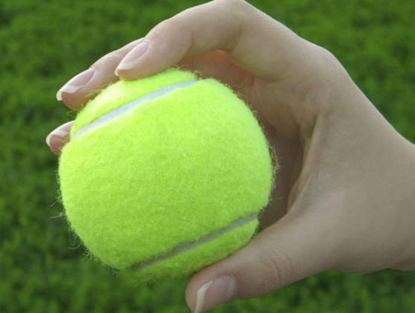
Gebe okullarında bir rehber eşliğinde el, bilek, ayak ve göğüsün muhtelif yerlerine yapılacak masaj ve diğer eksersiz uygulama amaçlı olarak kullanılabilir olmalıdır.

